Консультация для родителей
"Приобщение ребенка к художественной литературе"
Воспитатель: Смирнова И.В.
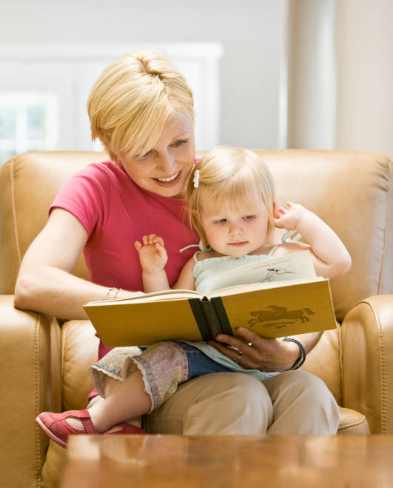
Одной из приоритетных проблем нашего общества является приобщение ребенка к чтению. К сожалению, в наш век информатизации отношение детей к книге изменилось, интерес к чтению стал падать. По данным многочисленных исследований, уже в дошкольном возрасте дети предпочитают книге просмотр телевизора и видеопродукций, компьютерные игры. Как результат, школьники не любят, не хотят читать.
Не читая, человек не развивается, не совершенствует свой интеллект, память, внимание, воображение, не усваивает и не использует опыт предшественников, не учится думать, анализировать, сопоставлять, делать выводы.
Книга же, напротив, дает возможность домыслить, "дофантазировать". Она учит размышлять над новой информацией, развивает креативность, творческие способности, умение думать самостоятельно.
Художественная литература служит могучим, действенным средством умственного, нравственного и эстетического воспитания детей, она оказывает огромное влияние на развитие и обогащение детской речи.
В поэтических образах художественная литература открывает и объясняет ребенку жизнь общества и природы, мир человеческих чувств и взаимоотношений. Она делает эмоции более насыщенными, воспитывает воображение и дает дошкольнику прекрасные образцы русского литературного языка.
Умение правильно воспринимать литературное произведение, осознавать наряду с содержанием и элементы художественной выразительности не приходит к ребенку само собой: его надо развивать и воспитывать с самого раннего возраста. В связи с этим очень важно формировать у детей способность активно слушать произведение, вслушиваться в художественную речь. Благодаря этим навыкам у ребенка будет формироваться своя яркая, образная, красочная, грамматически правильно построенная речь.
Очень важно вовремя воспитать любовь и интерес к книге. С.Я.Маршак считал основной задачей взрослых открыть в ребенке "талант читателя".
Кто же вводит ребенка в мир книги? Этим занимаются родители и работники дошкольных учреждений. Библиотека и школа не первый, а последующий этап формирования читателя.
Исходя из этого, самым осведомленным человеком в вопросах детской литературы и чтения должен быть воспитатель дошкольного учреждения. Он не только воплощает задачу приобщения детей к книге, рождение в них интереса к процессу чтения и глубокого понимания содержания произведения, но и выступает как консультант по вопросам семейного чтения, пропагандист книги и книжного знания, социолог, быстро и точно реагирующий на изменение детского отношения к книге и процессу чтения, психолог, наблюдающий за восприятием и воздействием художественного текста на детей.
Дети дошкольного возраста — слушатели, а не читатели, художественное произведение доносит до них педагог, поэтому владение им навыками выразительного чтения приобретает особое значение. Перед педагогом стоит важная задача — каждое произведение нужно донести до детей как произведение искусства, раскрыть его замысел, заразить слушателя эмоциональным отношением к прочитанному: чувствам, поступкам, лирическим переживаниям героев.
Таким образом, важно признать процесс чтения определяющим в образовании и развитии, мировоззренческом и нравственном становлении человека, ребенка.

Известны определенные методы, способствующие формированию и развитию литературного вкуса в дошкольном возрасте.
1. Выразительное чтение вслух способствует созданию у ребенка образных представлений, воздействует на эмоции и восприятие, помогает заинтересовать ребенка, вызвать у него желание вновь слушать знакомое произведение. Более того, чтение вслух приучает к внимательному слушанию текста. Выбирая эту форму работы с книгой, важно соблюдать определенные правила: четко выговаривать слова, читать не очень громко, но и не очень тихо, соблюдать паузы. Чтение должно быть эмоционально окрашенным, чтобы удержать внимание ребенка. Не секрет, что монотонное, однообразное чтение или чтение с запинками вряд ли будут слушать даже взрослые, какими бы интересными ни были читаемые произведения. Целесообразно выбирать небольшие по объему произведения, с динамичным сюжетом, повторами, что способствует более внимательному слушанию и более быстрому запоминанию текста. Для выразительного чтения вслух рекомендуем русские народные сказки: "Репка", "Колобок", "Теремок" (для младших дошкольников), "Василиса Премудрая", "Иван-царевич и серый волк" (для старших дошкольников).
2. Использование иллюстративного комментария при чтении вслух младшим дошкольникам небольших по объему произведений, например стихотворений А. Барто, Б. Заходера, К. Чуковского. Методика работы следующая: воспитатель читает вслух художественный текст, дети показывают предметы и героев, изображенных на иллюстрации к книге.
Например, взрослый читает стихотворение А. Барто "Слон":
Спать пора! Уснул бычок, Лег в кроватку на бочок. Сонный мишка лег в кровать, Только слон не хочет спать Головой качает слон, Он слонихе шлет поклон.
Младшие дошкольники показывают, где на иллюстрации расположены бычок, кроватка, мишка, слон, качающий головой, и т.д.
При выборе книг предпочтение надо отдавать тем иллюстрированным изданиям, где изображение животных, людей, предметного мира максимально реалистично.
3. Иллюстрирование старшими дошкольниками художественных произведений детской литературы. Взрослый может предложить детям нарисовать запомнившегося героя, понравившийся сюжет. Так, слушая "Федорино горе" К. И. Чуковского, дошкольники с удовольствием рисуют грязную посуду, убегающую от Федоры. Такая работа способствует развитию не только литературного вкуса, любви к чтению, но и творческих способностей, фантазии, воображения.
4. Литературные викторины. Их организацию необходимо досконально продумать, иначе неизбежны шум, гвалт и, что самое недопустимое, обиды и даже необъективность оценки детских достижений. Особое значение придается подготовительному этапу, который включает чтение книг, организацию книжной выставки, предварительное ознакомление с вопросами и т.д.
Примерные вопросы для литературной викторины:
• Из какой русской народной сказки эти отрывки?
Курочка кудахчет: '
"Не плачь, дед, не плачь, баба,
Я снесу вам яичко другое,
Не золотое - простое". ("Курочка Ряба".)
- Я мышка-норушка! А ты кто?
- А я лягушка-квакушка.
- Иди ко мне жить!
И стали они жить вдвоем. ("Теремок".)
Кликнула кошка Машка мышку. Мышка за Машку, Машка за Жучку, Жучка за внучку, внучка за бабку, бабка за дедку... ("Репка".)
• К каким художественным произведениям относятся эти иллюстрации?
Волк, опустивший хвост в прорубь (русская народная сказка "Лисичка-
сестричка и волк").
Слон, оживленно разговаривающий по телефону (К. Чуковский "Телефон").
Бычок, качающийся на доске (А. Барто "Бычок").
Большой ящик, в котором лежат апельсины и Чебурашка (Э. Успенский "Крокодил Гена и Чебурашка").
• Вставьте недостающие слова в стихотворения А. Барто. Идет... качается, Вздыхает на ходу:
- Ох, доска кончается, Сейчас я упаду! (Бычок.)
Я люблю свою... (лошадку), Причешу ей шерстку гладко, Гребешком приглажу хвостик И верхом поеду в гости.
Нет, напрасно мы решили Прокатить кота в машине: Кот кататься не привык, Опрокинул... (грузовик).
(Самолет)... построим сами, Понесемся над лесами, Понесемся над лесами, А потом вернемся к маме.
• Назовите авторов следующих литературных произведений. "Муха-цокотуха" (К. Чуковский).
"Сказка о рыбаке и рыбке" (А. Пушкин). "Сказка о глупом мышонке" (С. Маршак). "Мойдодыр" (К. Чуковский).
5. Кукольные драматизации. В современной методике дошкольного воспитания кукольным спектаклям уделяют серьезное внимание, поэтому следует досконально овладеть методами и приемами использования кукольных постановок. Дошкольники могут под руководством воспитателей или родителей заниматься изготовлением кукол, быть не только слушателями, но и полноценными участниками спектакля. Кукольный театр поможет ребенку более осознанно слушать литературный текст, ярче представлять героев, активнее следить за развитием действия.
Помимо указанных методов работы по формированию у детей литературного вкуса, взрослый должен владеть приемами, позволяющими включать художественное слово в повседневную жизнь ребенка. Например, надевая варежки ребенку на прогулку зимой, можно обыграть стихотворение Н. Саконской "Где мой пальчик?". После дневного пробуждения прочитать стихотворение Е. Благининой "Наша Маша рано встала...".
Важное условие успешной педагогической работы - сопровождение чтения игровыми действиями. Дошкольники способны слушать понравившееся им произведение многократно, сохраняя непосредственность эмоционального переживания. Этому способствует эмоциональная включенность в процесс чтения самого воспитателя, который занимает позицию зрителя или участника событий. Начинать знакомство с новой книгой можно с показа ярких цветных иллюстраций. Уже в раннем возрасте малыши учатся прогнозировать будущее чтение, отвечают на вопросы по иллюстрациям: "О ком эта сказка? Кто это? Кто к кому пришел в гости?" и т.п. Наиболее эффективно такое рассматривание книги с небольшой группой детей (не более четырех-пяти человек), когда каждого можно включить в беседу, каждому обеспечить доступ к книге.

